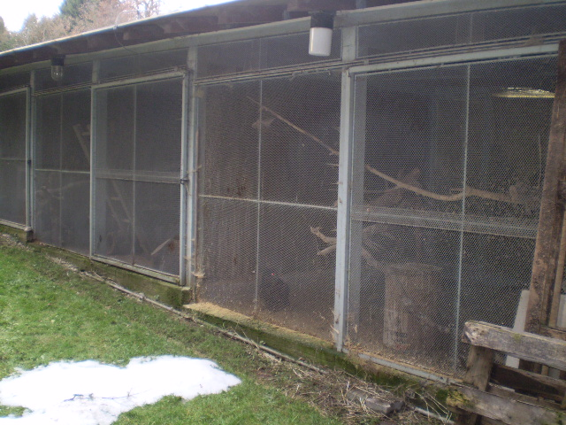

Voliéry

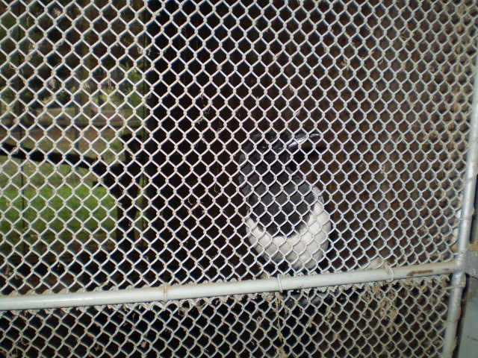

Straka

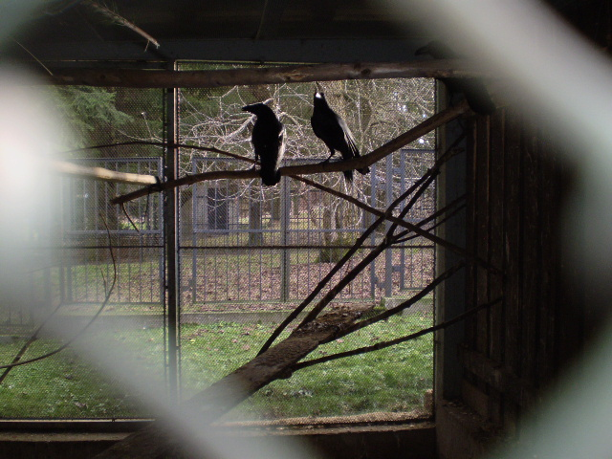

Krkavci

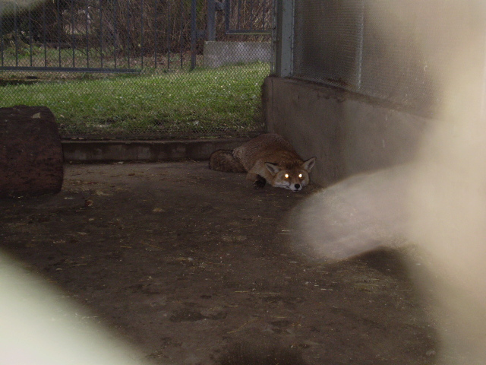

Liška

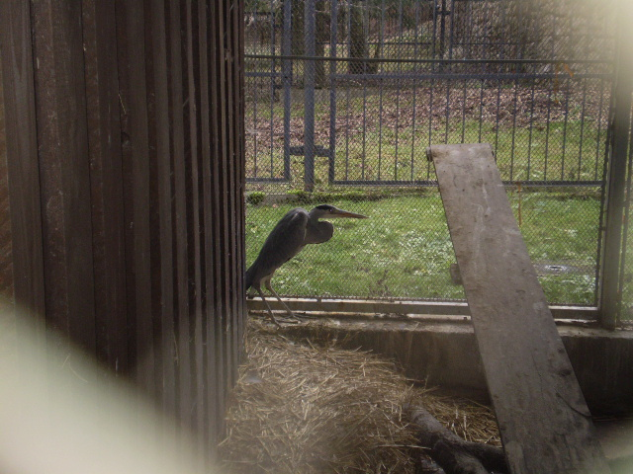

Volavka

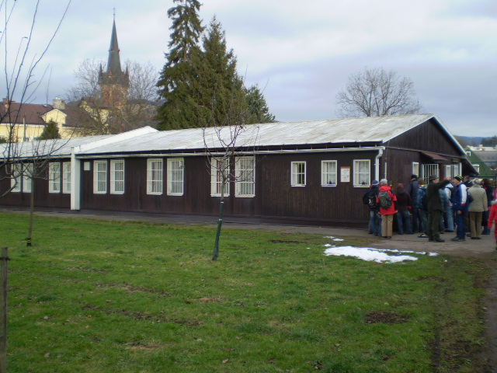

Nově budovaný areál v klášterní zahradě

V povánočním období pořádá Správa KRNAP pro veřejnost Vánoční krmení zvířátek. Přijďte se podívat!

